**VPN Authentication Via RADIUS**

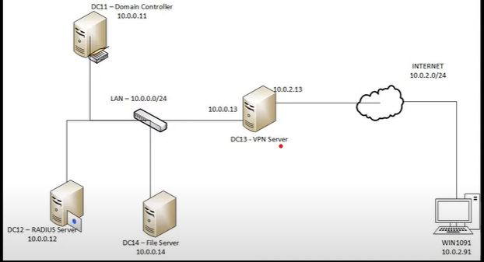

**VPN Authentication Via RADIUS**

Mô hình mạng: (Tất cả thiết bị được giả lập trên VMware):

Vào setting của từng máy ảo chỉnh card mạng trước khi bật máy ảo lên:

* DC11 , 12 ,13, 14 gắn cùng 1 card vmnet : riêng máy 13 sẽ nhiều hơn 1 card để làm card internet nối với client Win1091
* Vd: ở đây mình đặt DC11,12,13,14 card net9

Win1091 và DC13 cùng net10.

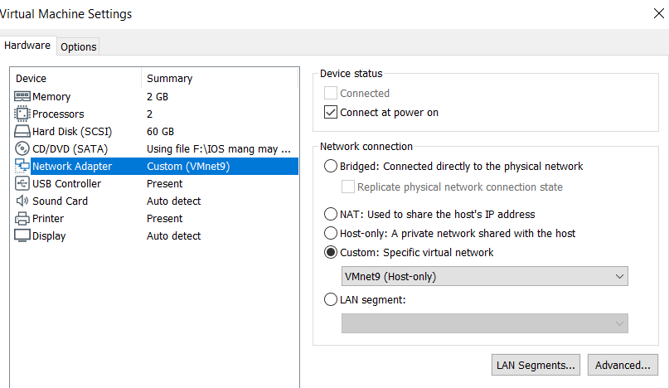

Yêu cầu : máy dc 11 phải có domain. (máy DC12,13,14 join doamin ptv.com)

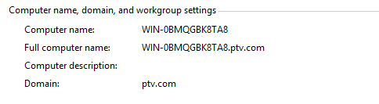

-**BƯỚC 1:Đặt Ip cho từng máy :**

DC 11:

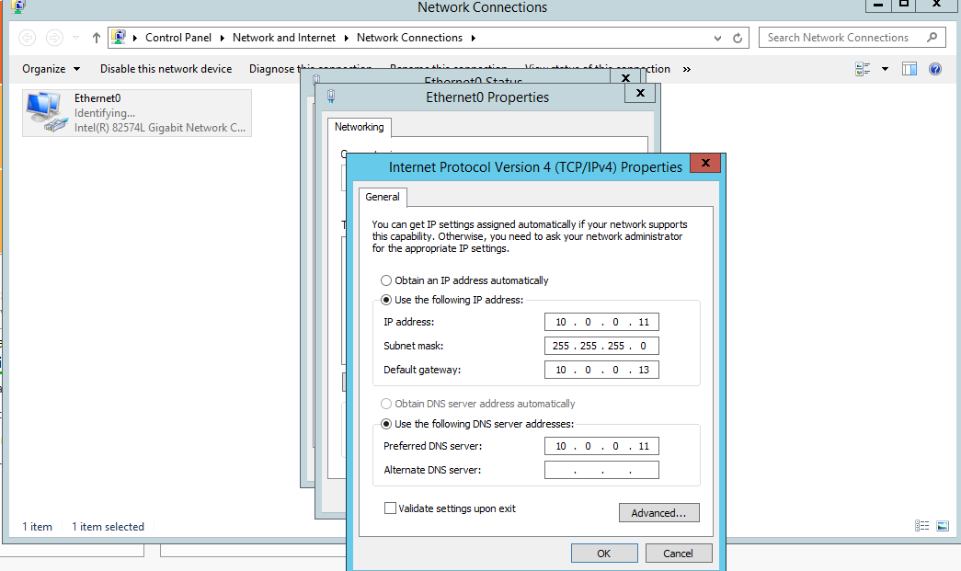

DC12:

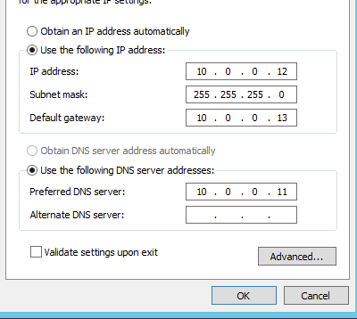

DC 13:

Card LAN (net 9):

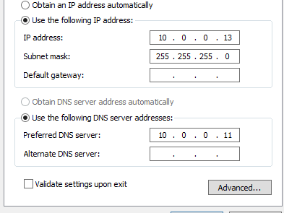

-Card internet (net 10)

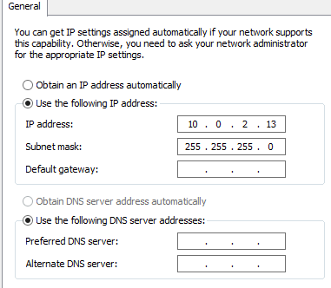

Tương tự trên DC14 : IP 10.0.0.14 subnet 255.255.255.0 gateway 10.0.0.13 DNS 10.0.0.11

Trên Win1909: IP 10.0.2.91 subnet 255.255.255.0 gateway 10.0.2.13

Lưu ý: yêu cầu các máy DC12 DC13 DC14 điều join domain ptv.com

**BƯỚC 2: cấu hình trên từng máy.**

Trên máy DC11 tạo user : vào tool :

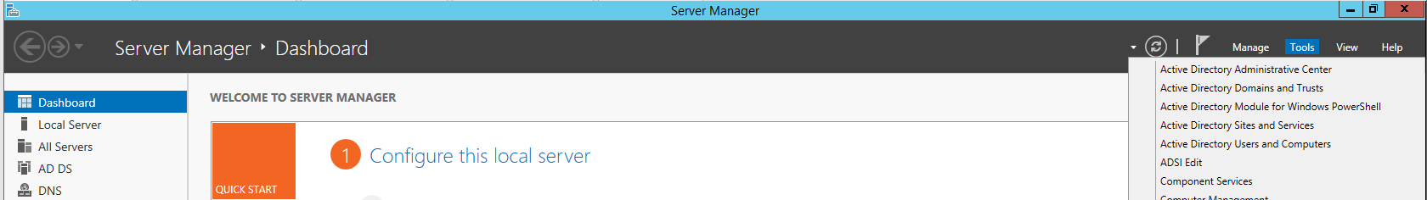

**Chọn** Active Directory User and computer.

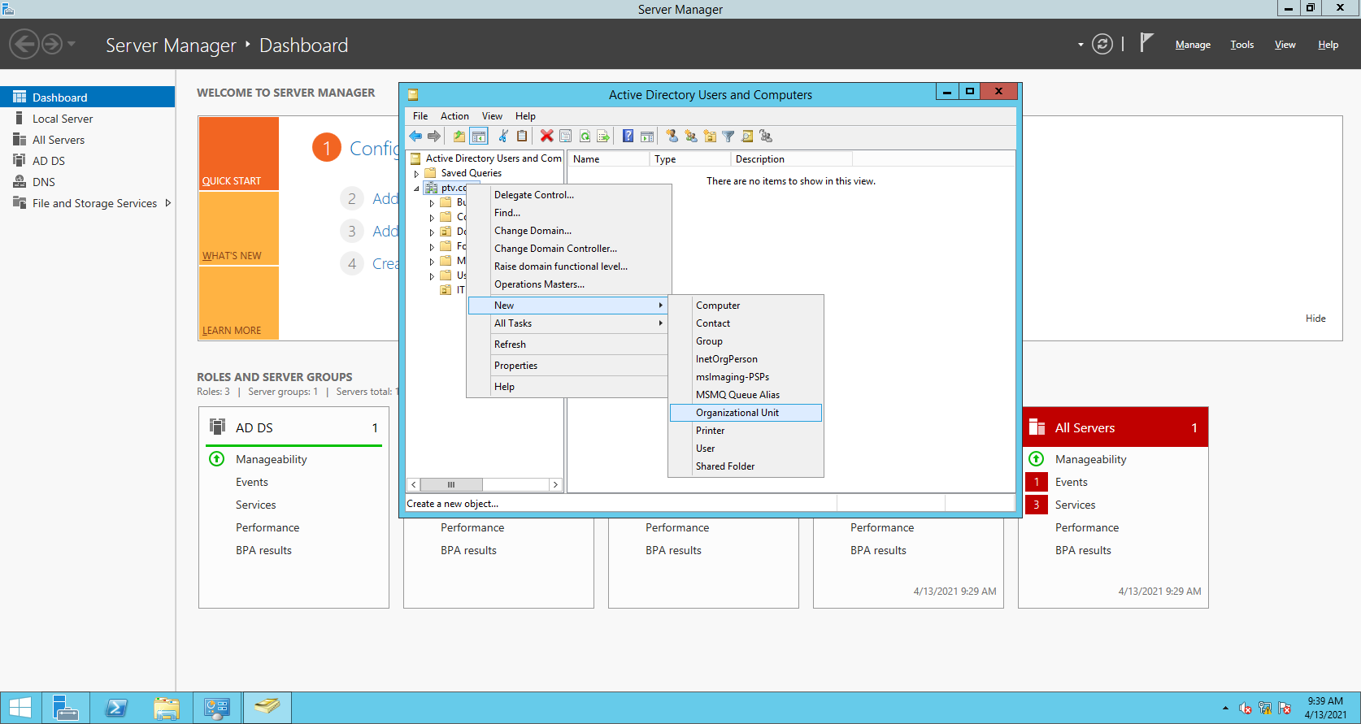

Tạo 1 OU tên là IT: sau đó tạo user ‘ptvIT’ pass’P@ssWord123’ (yêu cầu mật khẩu mạnh):

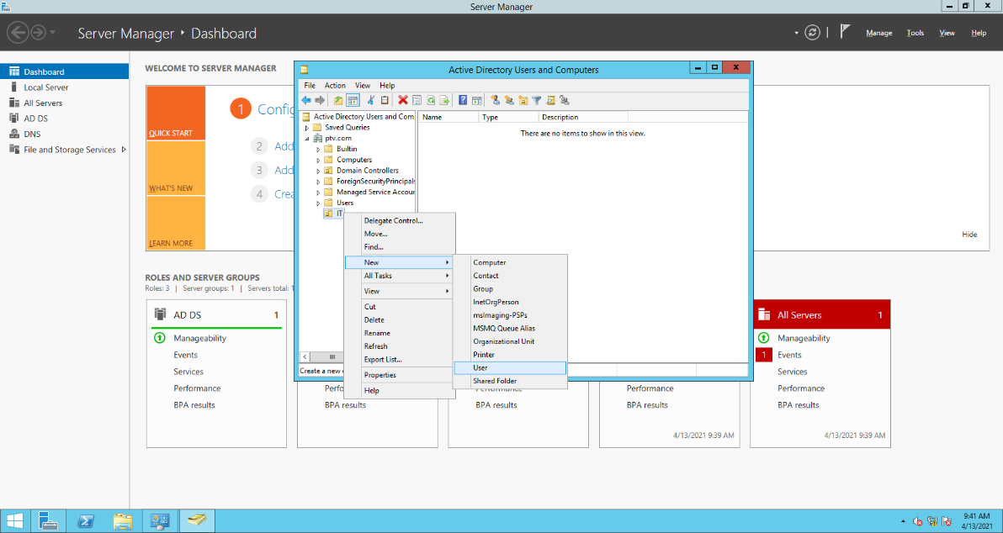

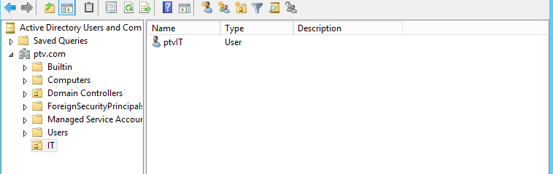

Chuột phải vào ptvIT chọn properties -> chọn tiếp dial-in -> tích vào allow access -> chọn ok :

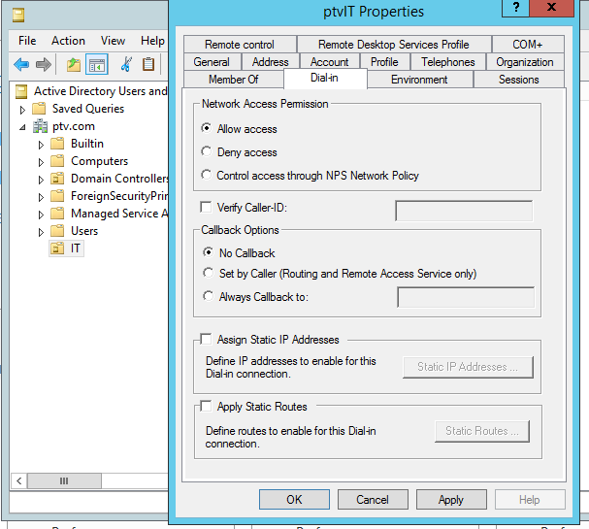

Trên máy DC14: tạo file để chia sẻ cho client (FTP server)

Vào ổ C tạo folder DATA và vào DATA tạo 1 file test :

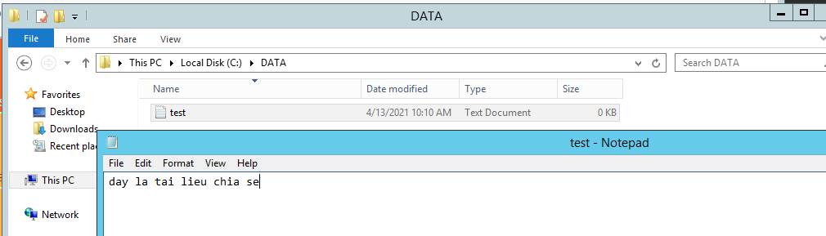

Chuột phải vào thư mục DATA chuột phải chọn share :

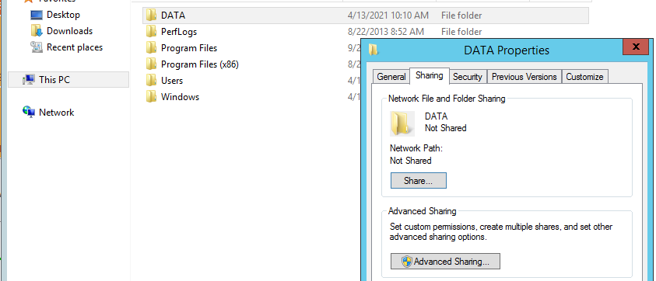

Chọn avanced sharing – tích vào share this folder – permissions và tích vào allow full control

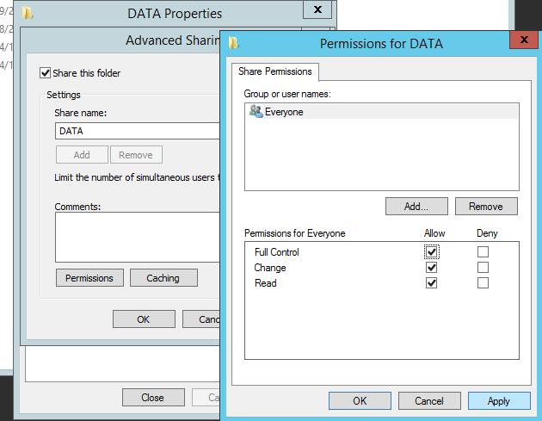

Trên máy DC 12 cấu hình server radius:

Vào giao diện server manager

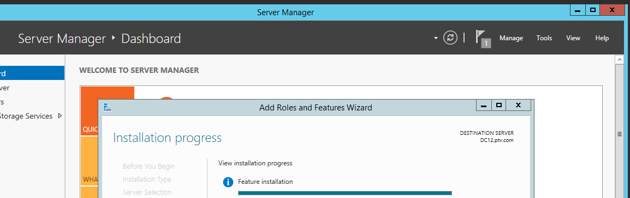

Chọn Maneger -> add role and features -> next ->next và tích vào :

sau đó install.

Sau khi cài xong ta chọn tool -> chọn network policy server

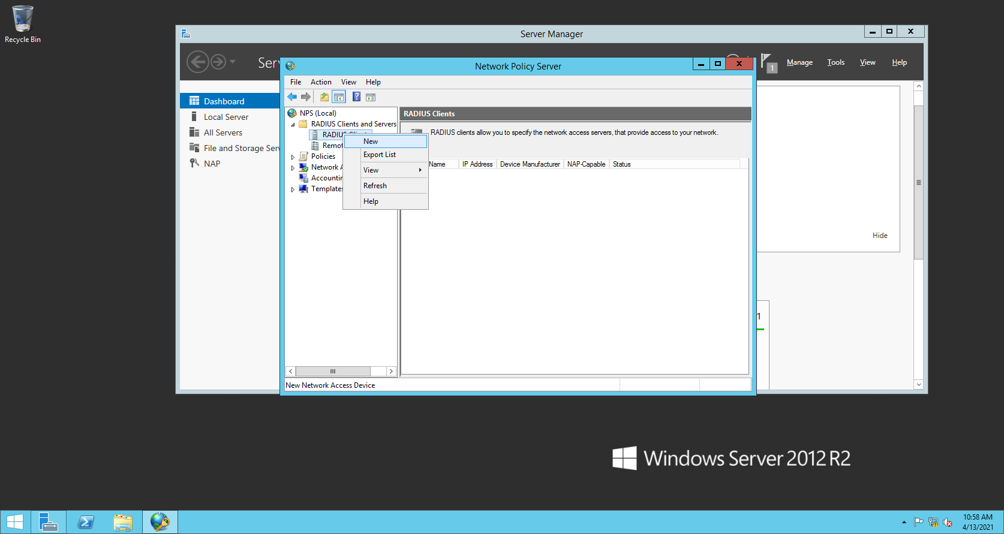

Chọn RADIUS để thêm máy radius client vào : khi nhập ip vào ô address nhớ chọn verify sau đó chọn resole (ở đây có dòng share secret: nhập 123456)

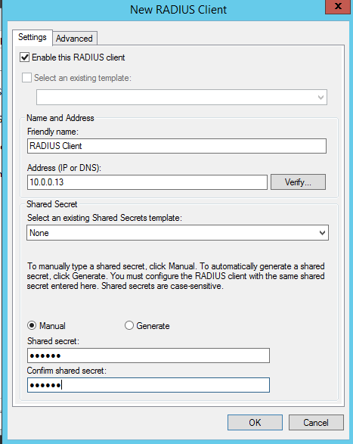

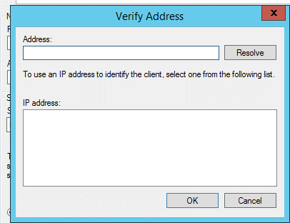

Kết quả tạo xong:

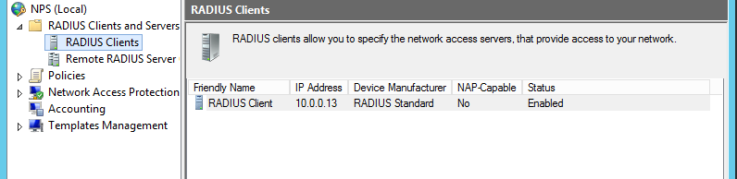

Trên máy DC 13: cấu hình routing (remote access)VPN:

Vào manage -> add role and features chọn next đến trang này và chọn

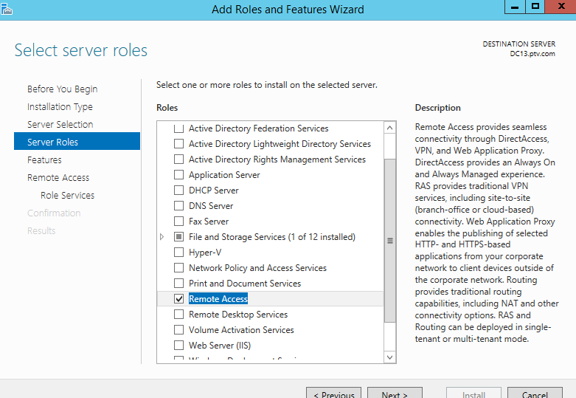

Tiếp tục next Tới bước này:

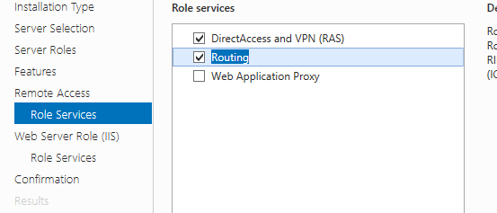

Tích vào 2 ô rồi tiếp tục next đến install để cài .

Sau khi cài đặt xong tiến hành cấu hình VPN xác thực bằng radius server:

Chọn tool và chọn routing and remote access:

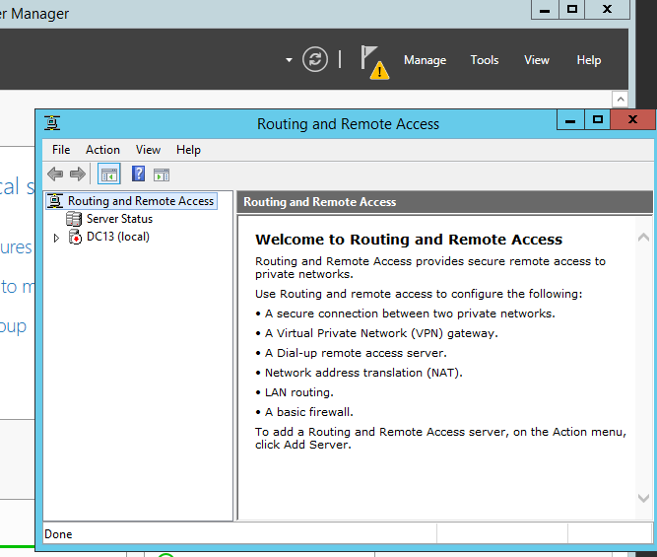

Chuột phải vào DC13 và chọn như hình;

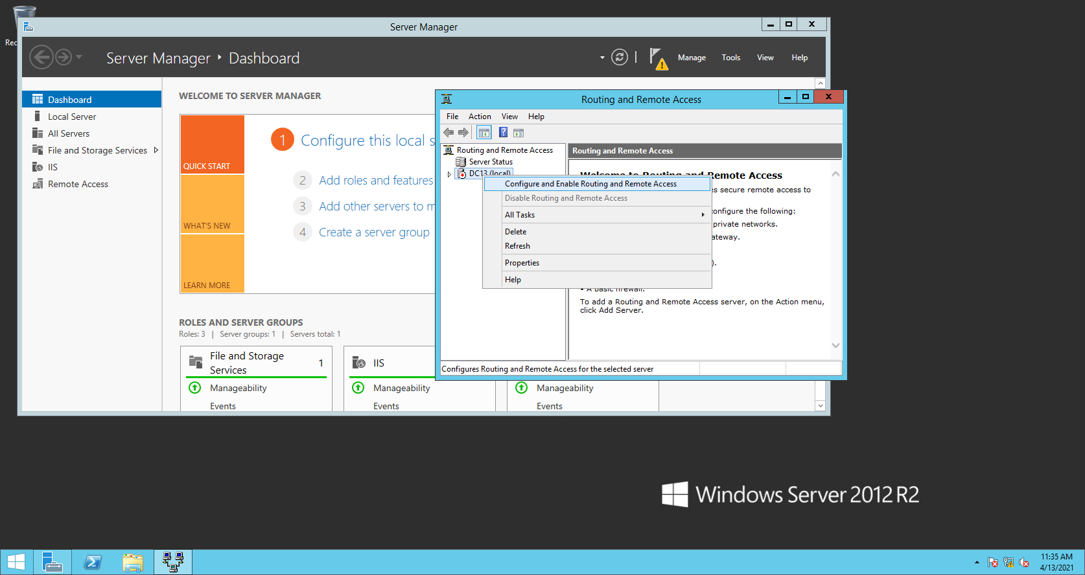

Khi bản setup hiện ra chọn next -> chọn remote access (VPN) -> tiếp tục chọn VPN xong next -> sau đó chọn card internet (ở đây là card net 10 có ip 10.0.2.13 xem trên mô hình)

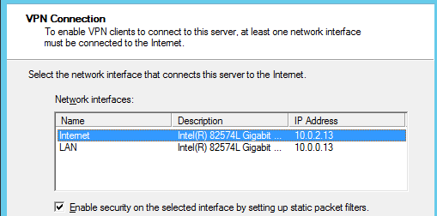

Tiếp tục chọn From a spec………

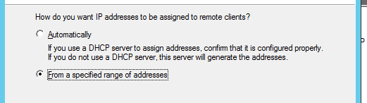

Chọn new để nhập dãy ip:

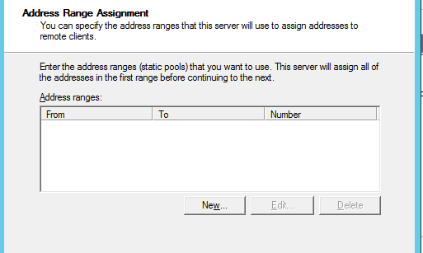

Nhập vào và chọn ok -> chọn next:

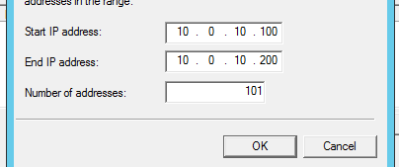

Tiếp tục chọn server radius xong next:

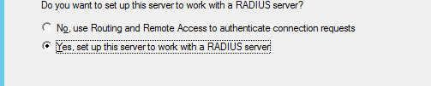

Tiếp theo nhập ip server radius và mã bảo mật (123456) ở bước cấu hình server radius đã tạo:

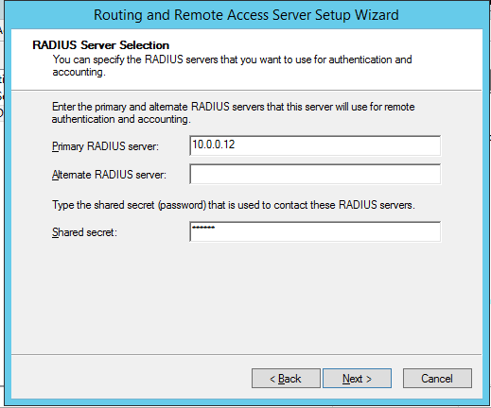

Sau đó chọn fish -> ok -> ok.

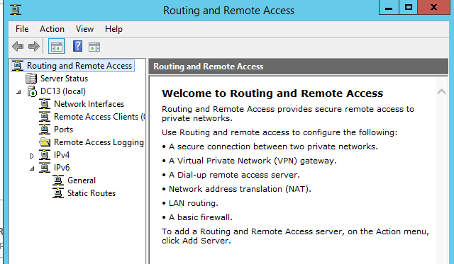

Chuột phải vào DC13(local) chọn all tasks -> restart

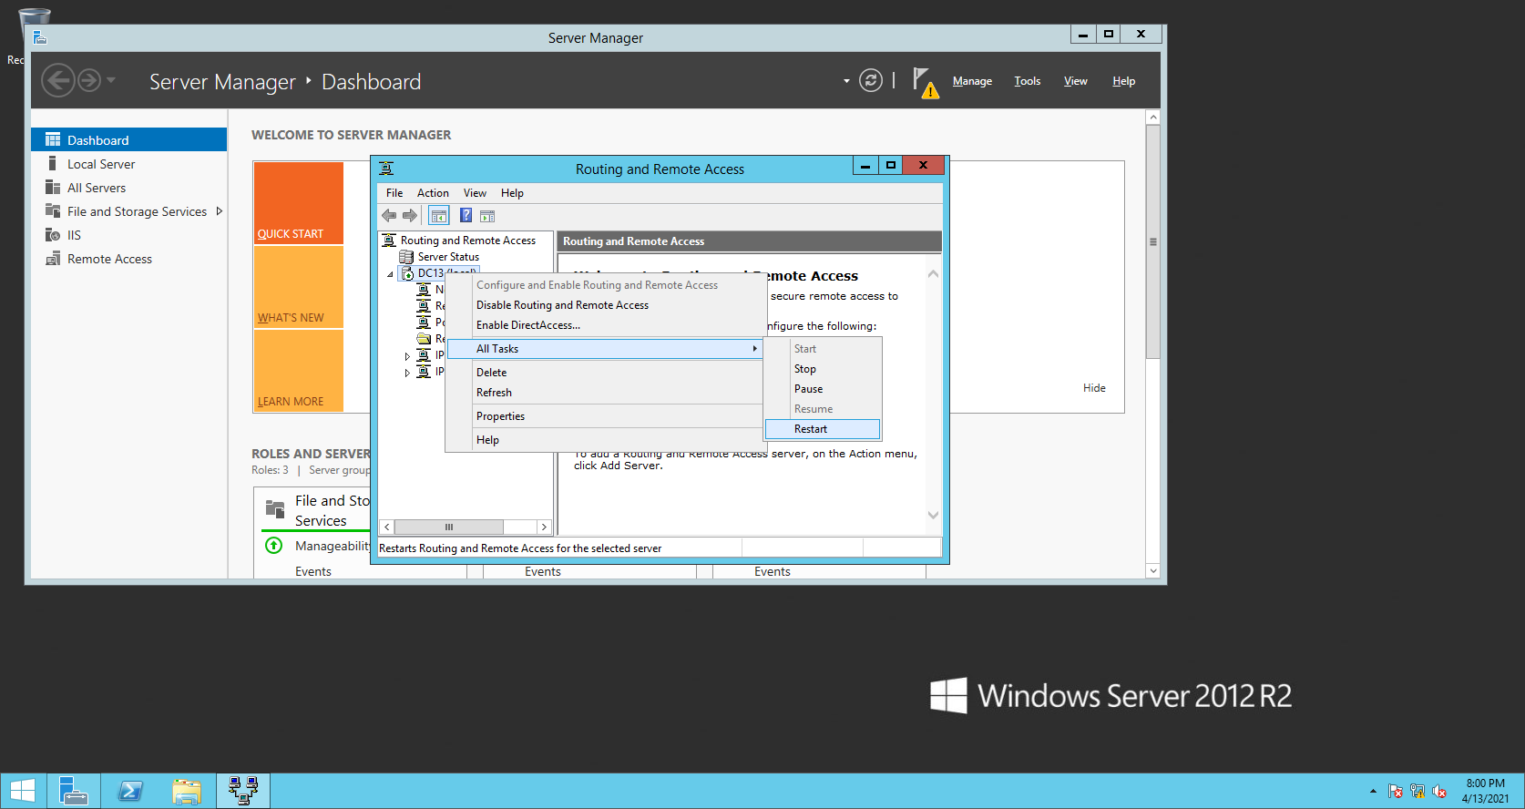

Trên máy client Win 1909 chuột phải vào biểu tượng  chọn open sharing……

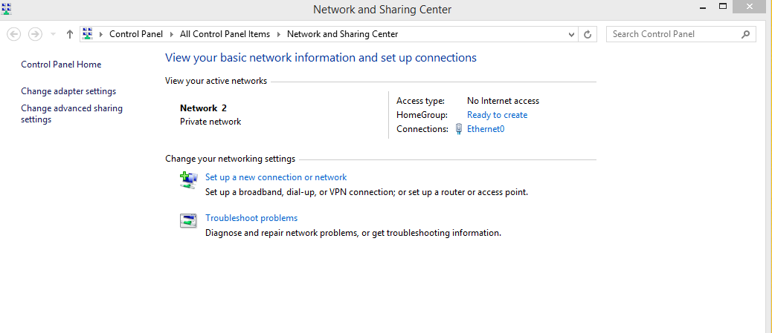

Tiếp tục chọn set up a new connection or network:

Chọn Connect to a workplace:

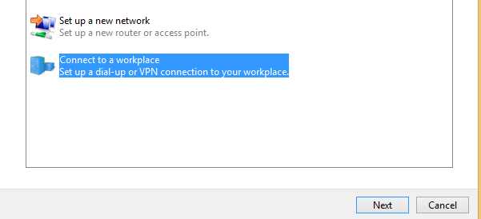

Sau đó chọn VPN:

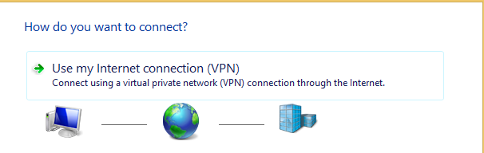

Tiếp tục chọn :



Nhập ip của máy VPN server vào chọn create để tạo 1 card mạng ảo VPN:

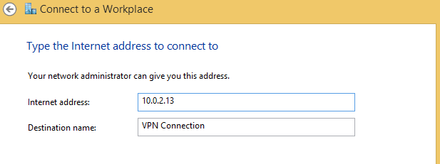

Nhấp tổ hợp phím window + R :

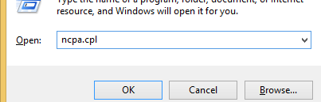

Ta thấy có thêm 1 card VPN

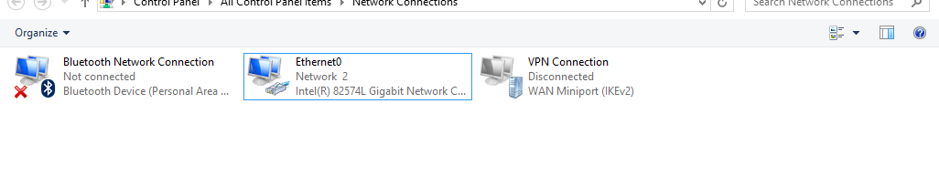

Chuột phải vào card mạng VPN và chọn properties , nhấp sang security chọn dòng đầu là point to point:

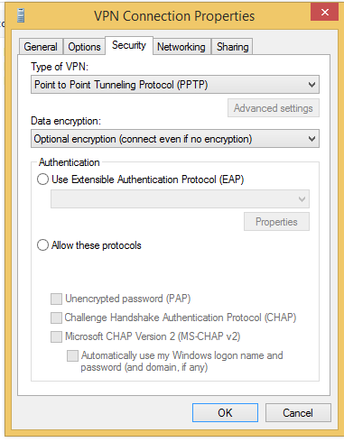

Chọn ok . sau đó nhấn chuột phải vào card VPN chọn connect/disconnect:

Hiện ra cửa sổ có hai card mạng ta chọn connect bên dưới dòng VPN sau đó nhập User ‘ptvIT’ pass ‘P@ssWord123’ ở bước trên đã tạo.

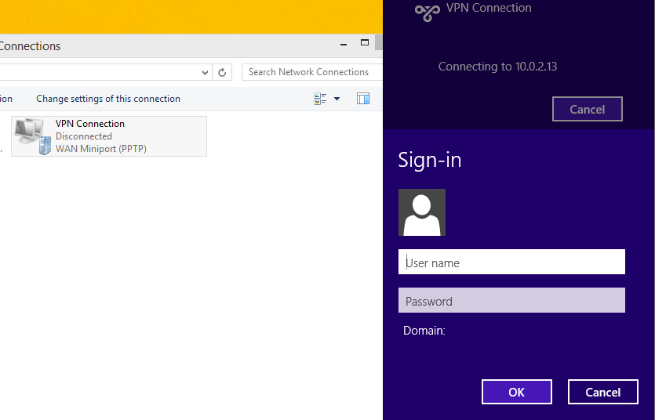

Sau khi đăng nhập xong ta kiểm tra card mạng VPN được cấp IP 101 đó là dãy ip ta đã cấu hình trên VPN server:

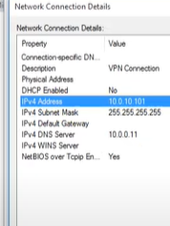

Vào thisPC gõ đường dẫn \\10.0.0.14 ta sẽ truy cập từ xa đến máy chủ FTP để lấy dữ liệu:

